Junio

|  |  |
| --- | --- |
| **Unidad / Área / Coordinación:** | **Nombre del organizador/a de reunión:** |
| *Dirección Ejecutiva* | *Msc. Lenin Figueroa* |
| **Tema:** | **Cargo del organizador/a:** |
| *Promoción de la cultura de la donación. Día Mundial del paciente trasplantado.* | *Director de Comunicación Social* |

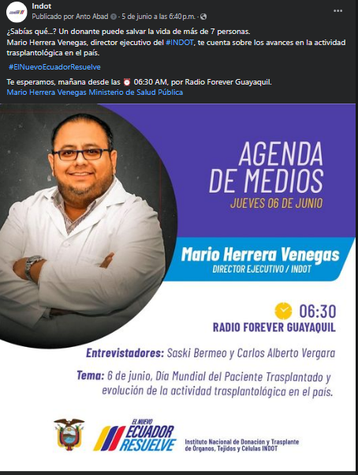

[**https://www.facebook.com/share/p/ZArayHvjbeFknU5V/**](https://www.facebook.com/share/p/ZArayHvjbeFknU5V/)

|  |  |  |  |  |
| --- | --- | --- | --- | --- |
| **Fecha:** | **Ciudad y Lugar** | **Duración** (Horas) | **Personas** (convocadas) | **Asistentes** |
| 06/06/2024 | Vía ZOOM | 1 | 1 | 1 |

|  |  |
| --- | --- |
| **Unidad / Área / Coordinación:** | **Nombre del organizador/a de reunión:** |
| *Dirección Ejecutiva* | *Msc. Lenin Figueroa* |
| **Tema:** | **Cargo del organizador/a:** |
| *Promoción de la cultura de la donación. Día mundial del paciente trasplantado.* | *Director de Comunicación Social* |

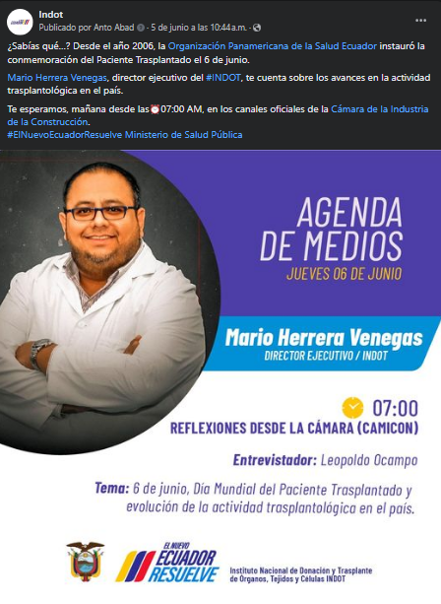

[**https://www.facebook.com/share/p/XjaTim65wF442iMF/**](https://www.facebook.com/share/p/XjaTim65wF442iMF/)

|  |  |  |  |  |
| --- | --- | --- | --- | --- |
| **Fecha:** | **Ciudad y Lugar** | **Duración** (Horas) | **Personas** (convocadas) | **Asistentes** |
| 06/06/2024 | Quito, Cámara de la Construcción de Pichincha. | 1 | 1 | 1 |

|  |  |
| --- | --- |
| **Unidad / Área / Coordinación:** | **Nombre del organizador/a de reunión:** |
| *Dirección Ejecutiva* | *Dra. Karina Giler* |
| **Tema:** | **Cargo del organizador/a:** |
| *Conmemoración Día Mundial del Paciente Trasplantado.* | Coordinador Zonal Quito |

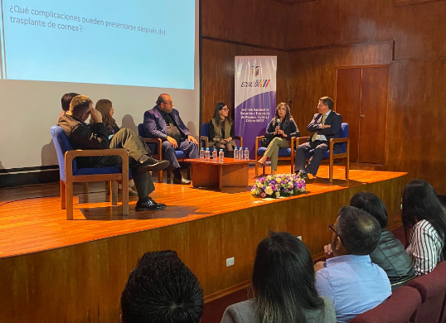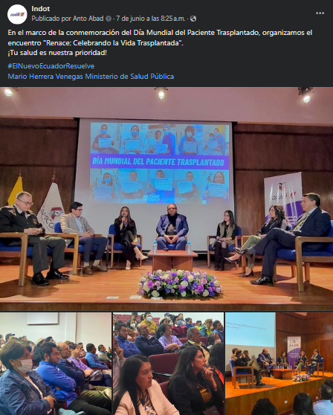

[**https://www.facebook.com/share/p/uAp5f7u4m6aowweS/**](https://www.facebook.com/share/p/uAp5f7u4m6aowweS/)

|  |  |  |  |  |
| --- | --- | --- | --- | --- |
| **Fecha:** | **Ciudad y Lugar** | **Duración** (Horas) | **Personas** (convocadas) | **Asistentes** |
| 06/06/2024 | Quito, Auditorio Cámara de la Construcción de Pichincha | 2 | 150 | 150 |

|  |  |
| --- | --- |
| **Unidad / Área / Coordinación:** | **Nombre del organizador/a de reunión:** |
| *Dirección Ejecutiva* | *Dra. Patricia Paredes* |
| **Tema:** | **Cargo del organizador/a:** |
| *Acciones entre INDOT e IESS para el fortalecimiento de la actividad trasplantológica en el país.* | *Coordinadora General Técnica INDOT* |

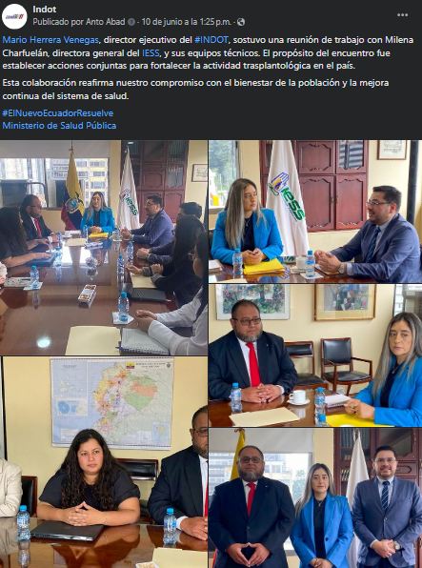

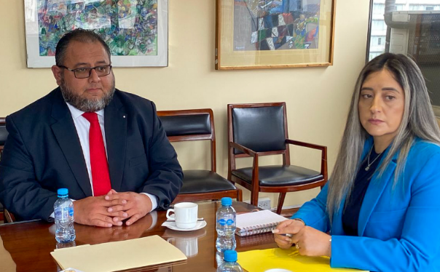

**https://www.facebook.com/share/p/3CUHdhkYZU2314gE/**

|  |  |  |  |  |
| --- | --- | --- | --- | --- |
| **Fecha:** | **Ciudad y Lugar** | **Duración** (Horas) | **Personas** (convocadas) | **Asistentes** |
| 10/06/2024 | Quito, Sala de Reuniones Dirección Genera del IESS | 1 | 8 | 8 |